**UMOJA WA VIJANA KKKT USHARIKA WA TUNDUMA**

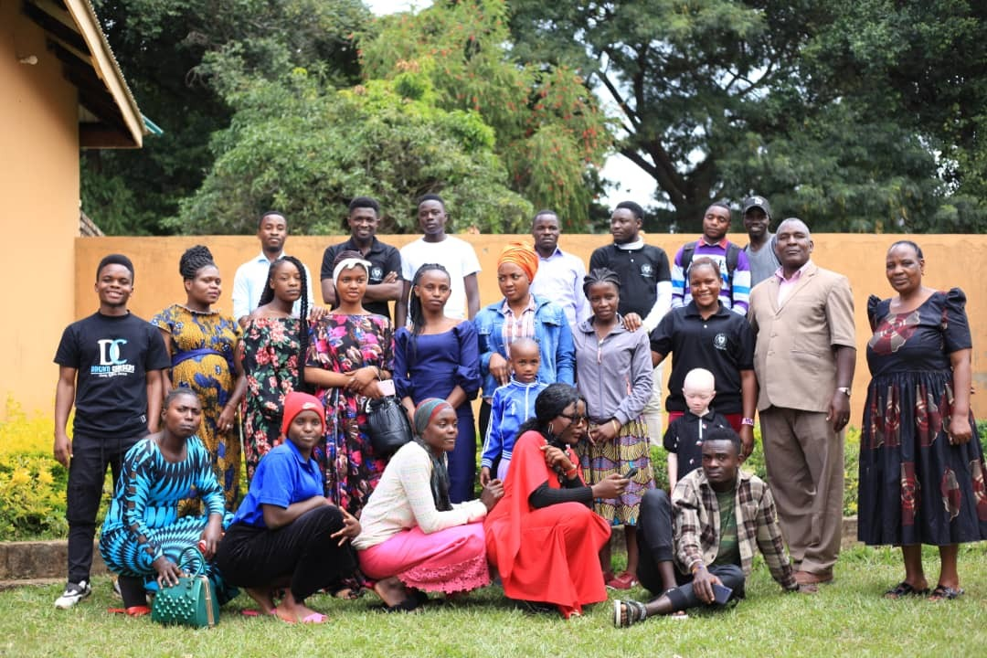

**IMEANDALIWA NA KUCHAPISHWA NA VIJANA WA KKKT TUNDUMA**

**Copy right @2022**

**UTANGULIZI**

Umoja wa vijana KKKT Tunduma ni vijana ambao wanamtumikia MUNGU kupitia vipawa vyao, kwa kutambua kipawa cha kijana uongozi umeamua kugawa majukumu kwajili ya kusimamiaana sisi kwa sisi, na katika majukumu hayo kuna viongozi ambao wanatuwakirisha na kutuongoza wote wakiwa chini ya UMOJA WA VIJANA nakulelewa chini ya KURUGENZI YA MALEZI YA VIJANA

**WAFAHAMU VIONGOZI WA UMOJA WA KKKT TUNDUMA**

1. **VIONGOZI WA OFISI**

MWENYEKITI**:EMMANUEL MWATWEBE**

MAKAMU**:ONESMO SANGA**

KATIBU**:OWENS SANGA**

MAKAMU**:HAWA CHRISS**

MTUNZAHAZINA**:WEMA**

KAIMU**:RICHARD MLOWE**

**WAJUMBE:**

STEPHANO KIHAI

ASIA KIVIKE

JOSHUA NKAFU

TECLA SANGA

1. **VIONGOZI WA IDARA**

**IDARA YA MISION UINJILISTI NA UIMBAJI**

MWENYEKITI**:NAFASI MWAMAFUPA**

KATIBU**:BEATRICE ADAM**

**WAJUMBE** kutoka kwenye kwaya ya vijana watakaopendekezwa

1. TUMSIFU (praise & worship team)
2. GABRIEL MWAKALASYA
3. AGREY MLIMBA
4. MARTHA MWAIHOJO
5. FURAHA MWASANTAJA
6. SULEIMAN ELISHA
7. NDIGWAKO KALINGA
8. NASOBHILE MWALUKUNGA
9. LAULENCE
10. Na wana kwaya viongozi wa Halmashauri ya kwaya ya Vijana KKKT Tunduma

**IDARA YA MAZINGIRA**

Viongozi wa mazingira waliopendekezwa na Umoja wa vijana na walio chaguliwa na kwaya ya vijana ni

* **MICHAEL EZEKIEL** (Bwana mazingira)
* **BI MAGRETH PRAISE(**bi afya)

Wale waliochaguliwa na kwaya ya vijana :

* Bwana afya ni **DANFORD SIGARA** na
* Bi afya ni **IMANI SANGA**

**IDARA YA SANAA NA MICHEZO**

Idara hii itakuwa na Mwenyekiti, Katibu na wajumbe wake watano(5) kama ifuatavyo:

MWENYEKITI:…………………………………………………………

KATIBU: **IRENE EZEKIEL**

WAJUMBE:

1. IPYANA(TUMIKENI)
2. DANIEL MWAIBANJE
3. YOHANA TWEVE
4. ANGELA
5. DOMINICK TWEVE
6. DAIMA NGWALE
7. …………………………….
8. ……………………………
9. ………………………………….
10. ………………………………….

**IDARA YA HABARI NA MAWASILIANO**

Idara itakuwa na afisa habari na mawasiliano na wajumbe wake wote wenye ujuzi wa IT wasiozidi wajumbe watano(5)

KIONGOZI WAKE:**EDGAR PELLA**

WAJUMBE

1. EVANCE SANGA
2. EMMANUEL SANGA

**IDARA YA UWEKEZAJI AJIRA NA MIRADI**

Kutakuwa na mwenyekiti na katibu wa idara hiyo pamoja na wajumbe wake watano wataingia katika kikao cha idara zote na kiongozi wake ni

MWENYEKITI:**BECKAM SEFULA**

KATIBU:**PEREPETUA SANGA**

WAJUMBE:

1. ENYIMBA MBILINYI
2. ELINAZA DANIEL
3. MADAM KARIMO
4. KELVIN MSAMYA
5. JOFU(Jivava)
6. DOKTA IDDI
7. DADA GULO(GLORY)
8. MOSES
9. ……………………………..
10. ………………………………..

**SEHEMU YA KWANZA**

**MIPANGO KAZI YA IDARA ZA UV-KKKT TUNDUMA**

Umoja wa vijana KKKT Tunduma kwa kuzingatia nguvu kazi na mchango mkubwa wa vijana katika kanisa imeandaa mipango kazi kwa kila idara na kuonyesha namna usimamizi unavyofanyika, hapa ni baadhi ya mipango katika idara mbalimbali ndani ya umoja:

* **IDARA YA UMISIONI UINJIRISTI NA UIMBAJI**

Mipango ya idara ya umision uinjilisti na uimbaji:

1. KUWA NA IBADA YA VIJANA KILA IJUMAA YA KILA WIKI

-lengo likiwa ni kurudisha masomo ya vijana na kusoma vitabu kama vitabu vya EMAU nk.

1. KUWA NA MKESHA ANGALAU MMOJA KILA MWISHO WA MWEZI

-kila Ijumaa ya mwisho wa mwezi kuwe na mkesha

1. KUWA NA KWAYA YA UMOJA WA VIJANA

-kwaya itakayo hudumu ibadani kwa pamoja kuungana na kwaya ya vijana na vijana wenzao kuimba angalau mara moja kwa mwezi kulingana na mapendekezo.

1. KUANDAA MIKUTANO NA SEMINA KWA MWAKA MARA MBILI

-Kutembelea mitaa yote iliyo chini ya usharika wetu na kwenda kuiendelea huduma ya MUNGU.

1. KWENDA KUANZISHA VIKUNDI VYA UIMBAJI VITAKAVYOKUWA CHINI YA KURUGENZI YA MALEZI YA VIJANA
2. KILA BAADA YA MIEZI MIWILI KWENDA KUWATEMBELEA WACHUNGAJI

-Waliopo usharikani kwetu hivyo angalau kila kijana kwa kila mwezi aandae sadaka kwa ajili ya huduma hiyo.

1. KWA MWAKA MARA MOJA KUFANYA HUDUMA YA UDIAKONIA

Kuwatembelea wahitaji, usharika na vijana kuweka chombo maalum kwa huduma hiyo ili kuweza kuwafikia wahitaji hao.

* **IDARA YA SANAA NA MICHEZO**

Mipango ya idara ya sanaa na michezo:

1. KUWA NA TIMU YA MPIRA WA MIGUU YA UV-KKKT FC
   * 1. -Timu hii itashiriki katika mashindano ya ndani kwa makundi kama ifuatavyo:
     2. Vijana walio oa watashidana na wale ambao hawajaoa
     3. Vijana wanaimba kwaya na wale wasioimba kwaya au
     4. Vijana shabiki wa simba wakichuana na wale wa yanga nk.
2. KUANZISHA KIKUNDI CHA SANAA YA MAIGIZO

-Kikundi kitakachojihusisha haswa na uandishi uandaaji na uigizaji wa maigizo mbalimbali hivyo tunawaomba wale wote wenye fani hii waje kuungana nasi tujuane na pia kujisajili kwa kiongozi wa sanaa na michezo.

1. KUWA NA TIMU YA WANAWAKE[UV QUEENS SPORTS CLUB]

-Timu ya mpira ya wanawake itakayocheza mpira wa wavu (Netball) na Volleyball kwa wakaka na wadada vijana

* **IDARA YA UJASIRIAMALI UWEKEZAJI NA AJIRA**

Mipango ya idara ya uwekezaji ni:

* KUWA NA SALUNI YA KIKE NA YA KUIME

-Saluni kwa ajili ya vijana wetu wa usharika wetu.

-Aidha umoja wa vijana unapendekeza kwa kila kijana kutafuta fani ya kujifunza ili iweze kumletea kipato na kupunguza wimbi kubwa la vijana tegemezi.

* KUWA NA KIWANDA CHA SABUNI

-mpango wetu wa pili ni kufungua kiwanda cha kutengeneza sabuni za kufulia na zile za kudekia lengo likiwa kupanua wigo wa ajira kwa vijana wa usharika wetu.

* KUWA NA MASHINE YA KUOSHEA MAGARI

-Miradi hii itasaidia kupata fedha za kuwezesha kazi za vijana nje na ndani ya usharika kama kuandaa semina mikutano na mambo mengine mengi yanayohusisha fedha.

**VITENGO(VIKUNDI) VILIVYO CHINI YA IDARA YA UJASIRIAMALI UWEKEZAJI NA AJIRA NI;**

* *KIKUNDI CHA KUCHEZA(DANCERS) UV KINGS DANCE*

-Tuna kikundi cha kupambiza kwenye sherehe mbalimbali kwa njia ya kucheza kiitwacho UV KINGS kikiwa chini ya mjumbe kutoka umoja wa vijana bwana JOSHUA NKAFU na viongozi wake mwenyekiti akiwa DANIEL MWAKABANJE. Kwa wale wanaohitaji kujiunga wanakaribishwa sana.

* *KITENGO CHA MAPISHI*

-Kitengo hiki ambacho tayari kimeesha anza kazi na kinaendelea katika utendaji wake kipo chini ya Idara ya ajira na kinajihusisha haswa na upishi katika masherehe mbali mbali

-Pia ndio idara inayohusika juu ya maafa na sherehe ikiwa na kiongozi wake CLARA SANGA na wajumbe wake wale watakaopenda kujiunga na kikundi hiki.

* *KITENGO CHA UPAMBAJI*

Kikiwa chini ya Idara ya ajira pia kikundi hiki kinajihusisha na upambaji katika matukio mbalimbali chini ya kiongozi wake Bwana BONIFASI/EMMANUEL maarufu kama BEKABOY.

**SEHEMU YA PILI**

**MALENGO YA CHAMA PAMOJA NA MFUKO WA CHAMA**

**KANISA LA KIINJILI LA KILUTHERI TANZANIA TUNDUMA**

**UMOJA WA VIJANA KKKT TUNDUMA**

MUONGOZO NA MALENGO YA UMOJA WA VIJANA KKKT TUNDUMA

* **KUSAIDIANA KWENYE MISIBA**

Mwanachama atasaidiwa ikiwa

-atatutoka yeye mwenyewe.

-akifiwa na mzazi au mlezi

-akifiwa na mume au mke au

-Akifiwa na mototo

* **KUSAIDIANA KATIKA UGONJWA**

Mwanachama atasaidiwa ikiwa atapatwa na ugonjwa ambao sisi kama wanachama na viongozi tutaridhia na kujiridhisha kuwa anahitaji msaada mfano akipatwa na ajali kwake mwenyewe, mume/mke, motto, mzazi au mlezi wake.

* **KUSHIRIKIANA KATIKA MATUKIO YA FURAHA**

Hapa tutaangalia zaidi matukio ya ndoa(kuoa/kuolewa)

* KUINUANA KIUCHUMI

Mwanachama atapewa nafasi ya kuazima pesa ya kikundi endapo ni mwanachama hai na anashiriki ipasavyo katika shida na raha kwa michango na uwepo wake. Pia lazima aeleze kwa viongozi malengo ya pesa hiyo na awe anafahamika vizuri kwa uongozi wa kikundi na akiridhia na kukubaliana na masharti ya utoaji na urudishwaji wa pesa.

* **KUKUZA MFUKO WA CHAMA**

Ili tuendelee kukuwa kiuchumi umoja utakuwa na;

1. *ADA YA UANACHAMA*

Mwanachama mpya anatakiwa kulipa kiasi cha 5,000Tsh pale anapojiunga na Umoja wetu. Hii itatusaidia kuimarisaha mfuko wetu.

1. *ADA YA KILA MWEZI*

Kila mwanachama anatakiwa kulipa ada ya kila mwezi ambayo ni 2,000Tsh kwa mwezi mmoja.

Ili tuweze kuanzisha na kuiendeleza miradi yetu ya ndani ya Umoja.

* **TUKIO KUBWA LA MARA MOJA KWA MWAKA**

Wanachama kila mwaka watakubaliana tukio gani kubwa lifanyike na wapi lifanyike lengo likiwa ni kuendelea kutukutanisha pamoja kama vijana ili kujengana na kila mwanachama atatakiwa kushiriki.

* **MICHANGO NA VIKAO VYA DHARURA**

Ikitokea dharura wanachama watalazimika kushiriki na kuchangia kama kutahitajika au kama kuna ulazima huo.

**NAMNA YA UTOAJI TAARIFA.**

Taarifa yoyote ya ugonjwa kifo au sherehe, itolewe kwa kiongozi husika wa habari na mawasiliano au kwa mwenyekiti na katibu wa Umoja.

**ILANI;**

*Mwanachama anahimizwa kuuliza na kuwafahamu viongozi wake wote kwa sura na kwa majina ili kusaidia ufikishaji taarifa sahihi*.

*Hii imeandaliwa na kuchapishwa na* **UONGOZI WA UMOJA WA VIJANA KKKT TUNDUMA**

**KWA MAWASILIANO ZAIDI TAFADHARI WASILIANA NA:**

MWENYEKITI WA UMOJA:**EMMANUEL MWATWEBE** ***0743 497 790***

KATIBU WA UMOJA:**OWENS SANGA** ***0763 509 395***

MHAZINI: **RICHARD MLOWE** ***0744 074 790***

**SEHEMU YA TATU**



**M KOBA ni nini?**

**M-koba ni mfumo ulioundwa na mtandao wa mawasiliano wa Vodacom kwa ajili ya vikundi vidogo vidogo na vilevikubwa kuweza kutunza kupata taarifa na kutuma fedha kwa njia ya simu ili kutunza muda na kwa njia ya uaminifu kabisa.**

Kama tulivyokubaliana kwamba umoja huu uwe wa kusaidiana na kuwezeshana kimawazo kiutendaji na katika uchumi tulipendekeza kuundwa mfumo wa ki-elektroniki wa kutuwezesha kukusanya fedha kirahisi na kutunza kiuaminifu mfumo uitwao M-Koba

Nasi kama Umoja wa vijana wa KKKT Tunduma tulichangamkia fursa hii kwa kuwa ni salama na ni rahisi kwa matumizi yetu haswa kwa wale walio nje au mbali na mji wetu wa Tunduma.

Lengo letu mahususi la kuunda akaunti hii ya M-koba likiwa kuwezesha upatikanaji wa fedhan kirahisi pale zitakapohitajika kwa haraka pia ni sehemu salama zaidi isiyo na makato makubwa kulinganishwa na sehemu zingine lakini pia inatoa nafasi hata kwa wale walio nje ya mtandao wa Vodacom kupata huduma hii bila kujali vikwazo vya umbali na aina ya mtandao.

Hapa tumeeleza kwa undani namna uongozi wa kikundi hiki ulivyo:

* **MWENYEKITI**

Huyu ndie anaeunda akaunti ya kikundi akiwa na jukumu la kuidhinisha pale pesa itakapokuwa inatolewa

* **KATIBU**

Kazi ya katibu ni kutoa pesa

* **MTUNZA HAZINA**

Kazi ya mtunza hazina ni kuhakiki pale pesa itakapotolewa na katibu

* **WANACHAMA**

Hawa nao mfumo umewawezesha kupata taarifa ya kila shughuli itakayofanyika ndani ya akaunti kwa muda muafaka

Huduma zote hizi zinatolewa kwa njia ya kimtandao na wanachama wote wanatakiwa kujiunga ili kupokea taarifa.

**JINSI YA KUJIUNGA**

Baada ya ujumbe kupokea mwaliko kutoka kwa viongozi wa kikundi yaani kwa kuwatumia namba kisha wakualike utaingia moja kwa moja sehemu ya kupiga simu.

1.PIGA **\*150*00#**

2.KISHA **6** Huduma za klifedha

3.CHAGUA **3** M KOBA

**4.MIALIKO ,UMOJA WA VIJANA KKKT**

5.**UTAMALIZA KWA KUKUBALI NA KUTHIBITISHA**

Kwa kufanya hivyo tayari utakuwa mwanachama halali kwa kikundi chetu na kukubali masharti yetu ikiwemo michango ya kila mwezi ambayo utatakiwa kutuma kwa kufuata hatua kama hizo juu yani **\*150*00#**,**6**,kisha **M** **KOBA**, **2** **UMOJA WA VIJANA KKKT**, Ingiza kiasi unachotaka kuchangia kasha Thibitisha .

***MWANACHAMA HAI NI YULE ATAKAEKUWA AMEJIUNGA NA KIKUNDI HIKI NA KUSHIRIKI KATIKA KUCHANGIA MICHANGO YOTE YA KIKUNDI NA ILE YA DHARULA.***

**Mungu atufungue ufahamu juu ya hili tuweze kutimiza kwani tunapigana kwaajili yetu na kwa manufaa ya vijana wajao waige mfano wetu**